Colegio Santa María de Maipú
Primer Ciclo
GUÍA DE RETROALIMENTACIÓN N°9: HISTORIA, GEOGRAFÍA Y CS. SOCIALES
1° BÁSICO

OA: 15 | Contenido: Labor de las personas que trabajan en las Instituciones de la comunidad.

1. Responde las adivinanzas del vídeo explicativo y completo el siguiente crucigrama.

2. Dibuja a los trabajadores de cada Institución.

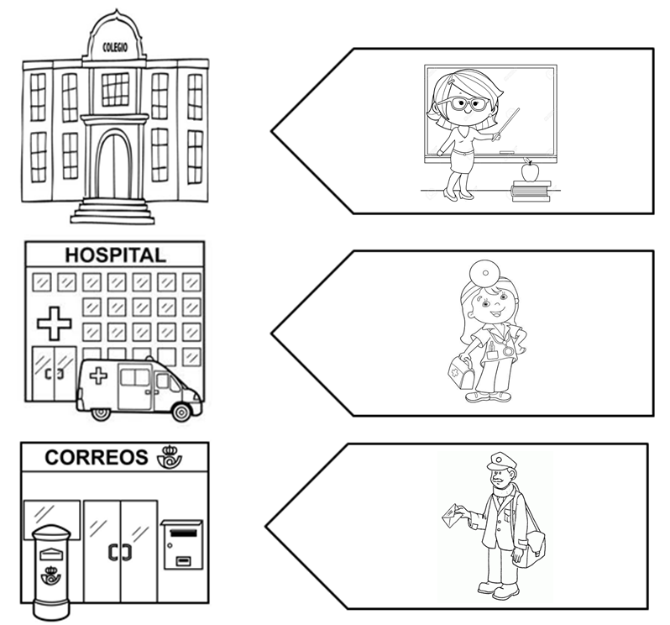

Selección múltiple:
- Marca con una X la alternativa correcta de cada pregunta.

3. ¿Quién nos cuida y ayuda a mejorar cuando estamos enfermamos?  a) Carabineros de Chile.  X  X  b) Solo las enfermeras.  X  X  c) Todo el personal de salud. | 4. ¿En qué situación o situaciones nos ayudan los bomberos?  a) Cuando nos enfermamos.  b) Cuando hay incendios, rescates o accidentes.  c) Cuando hay que ocuparse del orden y la seguridad del barrio.
5. ¿Cuál es la labor del cartero?  a) Enviar correos a través del computador.  b) Repartir el correo a la comunidad.  c) Leer cartas. | 6. ¿En qué institución trabajan los profesores?  a) La Escuela.  b) Carabineros de Chile.  c) La Municipalidad.

